Министерство образования Республики Беларусь
«ПОЛОЦКИЙ ГОСУДАРСТВЕННЫЙ УНИВЕРСИТЕТ ИМ. ЕВФРОСИНИ
ПОЛОЦКОЙ»

Факультет информационных технологий
Кафедра технологий программирования

Отчет по лабораторной работы No6
по курсу «Разработка пользовательских интерфейсов»

«Разработка пользовательского интерфейса на основе "Graphic
User Interface"»

Выполнил: студентка группы 22-ИТзд,
Шастовская М.С.

Проверил: старший преподаватель
Михнович И.В.

Полоцк, 2024 г.
Цель: Изучение и приобретение навыков разработки пользовательского интерфейса на основе GUI.
Задание
Разработать с помощью программного продукта Figma лендинг согласно варианту, указанному в таблице. Вариант 17(2). Лендинг по продаже товара.
Результат:
Был разработан лендинг на тему “Продажа экологичных товаров”.
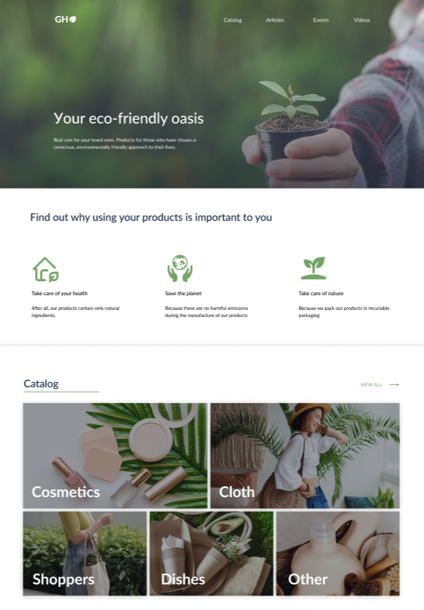
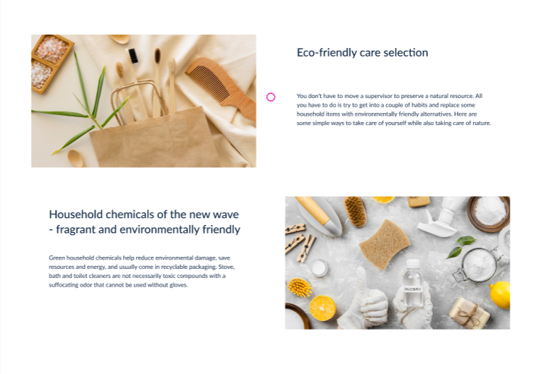

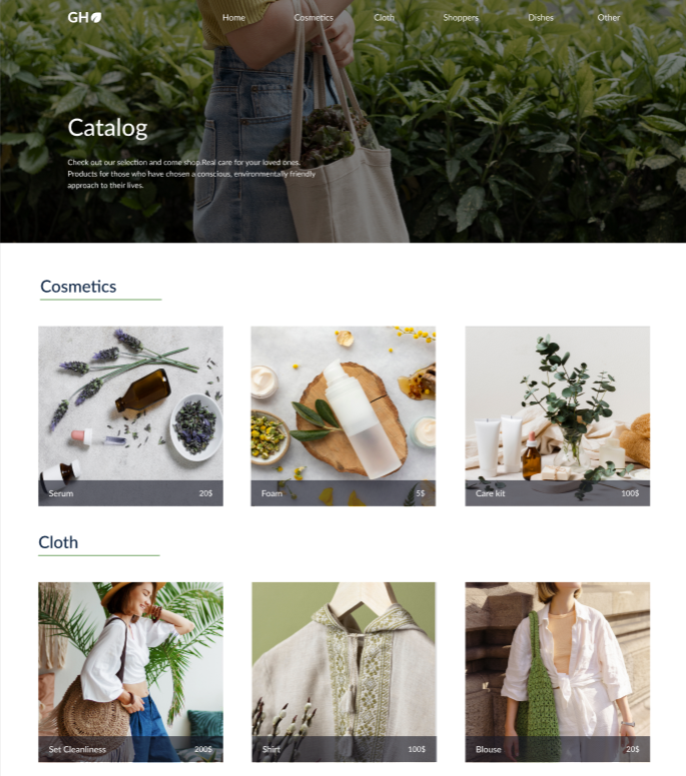
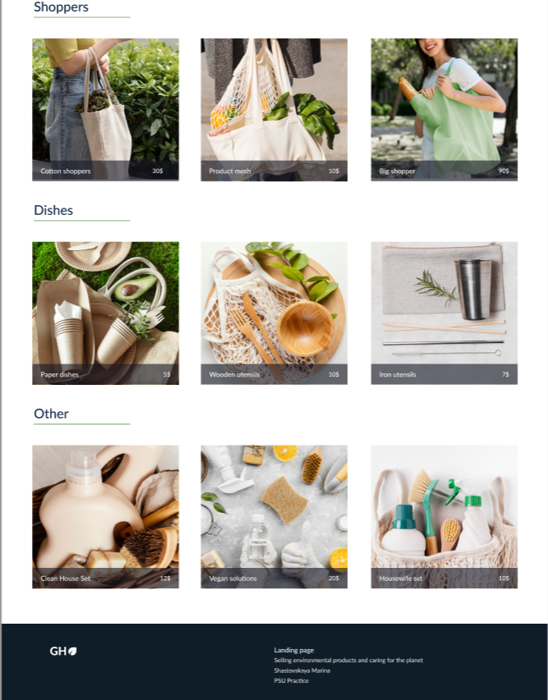
Контрольные вопросы:
1. Что такое GUI?
GUI или графический пользовательский интерфейс – это интерфейс,
предоставляемый пользователю, суперпользователю или администратору для
простого взаимодействия с системой.
Графический интерфейс обычно состоит из одного прикосновения или
нажатия компонентов, таких как кнопка, текстовое поле, слайдер,
изображение и т. д.
2. Какой компонент является самым популярным в GUI?
Самым популярным компонентом в графическом пользовательском интерфейсе (GUI) считается кнопка (button). Кнопки используются для выполнения действий, таких как подтверждение, отмена, отправка данных и другие интерактивные операции.

Другие распространенные компоненты включают:
Текстовые поля (text fields) для ввода данных
Выпадающие списки (dropdowns) для выбора элементов
Переключатели (toggles) для выбора между двумя состояниями
Списки (lists) для отображения множества элементов
3. Назовите преимущества GUI
До GUI интерфейс командной строки или простой CLI был способом
взаимодействия с системой или приложениями.
С развитием и использованием графического интерфейса популярность
компьютерных систем возросла, поскольку она дает много преимуществ.
Вот некоторые преимущества GUI.
▪ Графический интерфейс более дружественный и приятный для глаз.
▪ GUI обеспечивает легкий доступ к функциям системы и приложений
▪ GUI может использоваться с очень небольшими знаниями, что
полезно для начинающих пользователей.
▪ GUI обеспечивает визуально богатый вывод и информацию
относительно CLI.
4. В каком году был разработан GUI?
Графический пользовательский интерфейс (GUI) был впервые разработан в 1970-х годах. Одним из первых примеров GUI стал интерфейс, созданный в лаборатории Xerox PARC. В 1973 году был представлен компьютер Alto, который использовал графические элементы, такие как окна, значки и меню. Однако широкая популяризация GUI началась с выходом операционной системы Apple Macintosh в 1984 году, которая сделала такие интерфейсы доступными для более широкой аудитории.
5. С помощью какой кнопки можно перемещаться между полями
панели свойств?
В Figma для перемещения между полями панели свойств можно использовать клавишу Tab. Эта клавиша позволяет переключаться между различными полями ввода и настройками. Чтобы вернуться к предыдущему полю, используйте сочетание Shift + Tab.
6. Назовите основные элементы Фигмы
Канвас (Canvas) - рабочая область, где создаются и редактируются макеты.
Слои (Layers) - элементы, которые можно организовать и управлять ими в панели слоев.
Инструменты (Tools) - различные инструменты для рисования, создания форм, текста и других элементов.
Панель свойств (Properties Panel) - отображает настройки выбранного элемента или слоя.
Компоненты (Components) - переиспользуемые элементы дизайна, которые можно редактировать централизованно.
Библиотеки (Assets) - коллекции иконок, изображений и других графических элементов.
Прототипы (Prototypes) - инструменты для создания интерактивных прототипов и анимаций.
Комментарии (Comments) - возможность оставлять комментарии и отзывы на макет.
7. С помощью какого элемента можно адаптировать дизайн от одного
устройства к другому?
Для адаптации дизайна от одного устройства к другому в Figma используется рамка (Frame). Рамки позволяют создавать различные версии дизайна для разных экранов, таких как мобильные телефоны, планшеты и десктопы.
С помощью рамок можно также настраивать адаптивные компоненты и использовать автоматическую адаптацию (Auto Layout), что упрощает процесс изменения размеров и макетов в зависимости от устройства.

